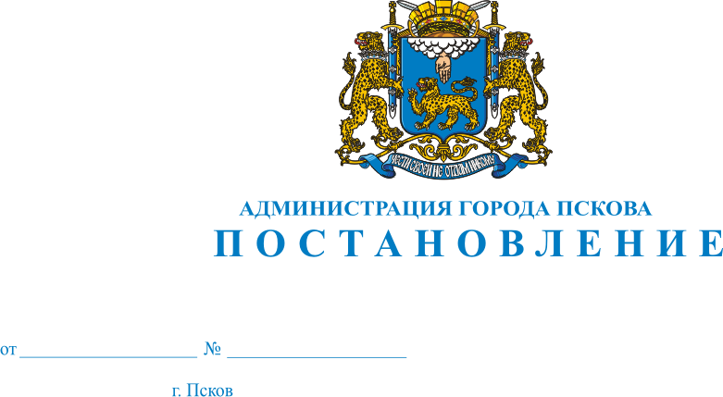
3346
05.12.2013

О внесении изменений в некоторые муниципальные правовые акты Администрации города Пскова

В связи с возложением на МБУ «Стройтехнадзор» обязанностей осуществления строительного контроля по реконструкции объектов, руководствуясь статьей 32 Устава муниципального образования "Город Псков", Администрация города Пскова

ПОСТАНОВЛЯЕТ:

1. Внести в Постановление Администрации города Пскова от 26.05.2011 № 1034 «Об утверждении перечня муниципальных услуг (работ), предоставляемых (выполняемых) муниципальными учреждениями в муниципальном образовании «Город Псков» следующее изменение:
1) В Приложении «Перечень муниципальных услуг (работ), предоставляемых (выполняемых) муниципальными учреждениями в муниципальном образовании «Город Псков» в столбце 2 «Наименование муниципальной услуги (работы)» пункт 22 изложить в следующей редакции:
«Осуществление строительного контроля по строительству, реконструкции и капитальному ремонту объектов, финансируемых за счет средств бюджета города Пскова».
2. Внести в Постановление Администрации города Пскова от 29.07.2011 № 1590 «Об утверждении реестра муниципальных услуг в муниципальном образовании «Город Псков» следующее изменение:
1) В Приложении «Реестр муниципальных услуг муниципального образования «Город Псков» к данному Постановлению в столбце 2 «Наименование муниципальной услуги» пункт 80 изложить в следующей редакции:
«Осуществление строительного контроля по строительству, реконструкции и капитальному ремонту объектов, финансируемых за счет средств бюджета города Пскова».

3. Настоящее Постановление вступает в силу с момента официального опубликования.
4. Опубликовать настоящее Постановление в газете «Псковские Новости» и разместить на официальном сайте муниципального образования «Город Псков» в сети Интернет.
5. Контроль за исполнением настоящего Постановления возложить на заместителя Главы Администрации города Пскова В.Н. Волкова

Глава Администрации
города Пскова И.В. Калашников

